# 

實驗 12

名稱:

光電子學—雷射二極體定溫度定電流驅動電子電路暨光檢測器電路製作教學

一**.** 教學目標

1. 提供量測系統一個穩定的光源，雷射二極體需要一個穩定、安全的定電流源，此驅動電路具有恆溫控制，電流漣波百分比可達到０**.**１％

2.學習了解如何控制雷射二極體定溫度定電流 驅 動 電 子 電 路 3. 製作光檢測器電路

二**.** 儀器設備

1.焊錫

2.吸錫器

3.尖嘴鉗

4.斜口鉗

5.剝線鉗

6.溫控式電烙鐵

7.雙輸出直流電源供應器

8.示波器

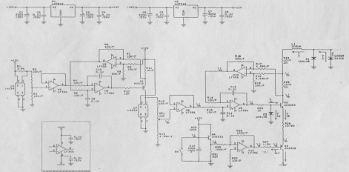

三**.** 理論探討

1. 電路設計結構

* 1.電路設計結構:
* 此驅動電路設計提供兩個定電流源，第一個由R24，R25，Q2，R26，Q3，R20組成，提供雷射二極體穩定的電流I。電流的調整由一個差動放大器及積分器所構成的電路來控制。R16，

R17，R18，R19，U10組成一個差動放大器(即減法器)，其輸出電壓VD為

* VD = [R16/R17](VA－VB)

• = [R16/R17](R25．I)

• =4．(10．I)=40I

2. 積分器

* 2.積分器:
* 由R14，R15，C11，C12，U9組成的積分器輸入端VR為一可調整的參考電壓，積分器的輸出電壓Vc為
* Vc=(VR－VD)/(S．R14．C12)

• =1000(VR－VD)/S

* 積分器具有記憶的特性，當VD=VR時，Vc達到一定的準位。Q2在動作區(Active)工作，故I=βIb，β為Q2的電流增益，約為10~70，故
* Ib= [(Vc－0.7)/R20]-ID

• =[(Vc－0.7)/1000]-ID

* 其中0.7V為D2的順向偏壓，ID為D2的順向電流

3. 電流電壓變化

* 3.電流電壓變化:
* 當電源打開後，I=0,Ib=0,VD=0,(VR-VD)>0，故

Vc開始上昇，Ib亦上升，故I開始上升，VD開始上升，直到VR=VD時Vc達一穩定的電壓，Ib亦穩定，I亦穩定，VD亦穩定故

* VR=VD=40I=40βIb
* 調整VR即可調整流過雷射二極體的電流I，例

VR=4V時，

* I=100mA。實驗時，將電流設定為I=90mA。

4. 軟啟動電路

* 4.軟啟動電路:
* R27，R28，R29，R30，R31，R32，C14，U12組成軟啟動(Soft Start)電路，VH依R32‧C14常數指數上升，
* VG=VH－0.7V,VF=－VG,Ib1=VE－VF,IE=(β１+1)I b1，

當VH上升，VG亦上升，VF下降，I b1上升，IE上升，I上升，Q3由截止區過渡到工作區，最後在飽和區飽和，如 此I 緩慢上升，可避免瞬間的大電流變化使雷射二極體損 壞。(β１為Q3之電流增益，約為10~70)

* 參考電壓VR由U7 LM399提供，利用可變電阻VR1來調整，LM399內部是一個齊納二極體結構，同時亦有恆溫的功能，但它亦需由外界提供一穩定的電流源，此電流源工作方式及結構與前述之電流源相同。

5. 雷射二極體輸出與溫度變化

* 5.雷射二極體輸出與溫度變化:
* 雷射二極體內部有一個負溫度係數的熱敏電阻

RTT=10K(1+α)，α為溫度(T)之變數，T=25°C時α=0，

T>25°C時α<0，T<25°C時，α>0，RT與R35，R36，

R37，R38，R39，U14構成一個惠斯登電橋，U14輸出端為pin6

* Vo=6(R39/R37)( α/1+α)=60(α/1+α)
* 當溫度上升時，T>25°C，α<0，Vo<0，積分器R40，

R41，C15，U15之輸出端

* VJ= －Vo/S(R41+R40)C15= －Vo/2.72S
* VJ>0,Q5工作，TE冷卻器接正電壓冷卻器工作，溫度下降，雷射二極體保持在恆溫25°C。

6.調變電路

* 6.調變電路:

U11,C13,R23為調變電路驅動器，直接調變通過雷射二極體的電流I，L1為隔離調變電路驅動器與定電流源用，避免使調變信號影響到定電流源工作正常。此外加調變信號為12MHZ正弦波，是為了破壞雷射光源的同調性，以避免同調性的干擾產生。

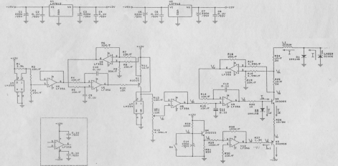

四**.** 系統架設

五. 實驗步驟

1.設計製作電路設計結構

2.設計製作積分器

3. 製作觀察電流電壓變化

4.設計製作軟啟動電路

5. 製作觀察雷射二極體輸出與溫度變化

6.設計製作調變電路

六. 結果記錄

七. 心得與討論

1.常見雷射光源的認識與使用

1. CONSTANT CURRENT CONTROL： 定電流操作
2. CONSTANT POWER CONTROL：定功率之操作
3. MONITOR CURRENT﹝Im﹞： 偵控電流

5.半導體雷射之控制II 定溫度之操控

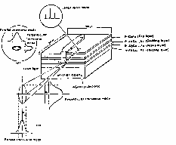

LASER DIODE﹝CW type﹞

* LASER DIODE﹝CW

type﹞：半導體雷射﹝連續光輸出型﹞

* 顧名思義是以半導體材料作為活性介質﹝active

medium﹞同時利用載體注入

﹝carrier injection﹞方式，電子束方式或光抽運

﹝puming﹞方式來激發而產 生雷射光束之ㄧ種雷射。由圖

﹝A2-1﹞中可以很清楚的知道一般半導體雷射的結構、尺寸大小及光的特性等等。

C：光速 C=2.998*108m/s

Eg：活性成﹝active layer﹞材料的帶寬能，常以﹝eV﹞為單位。

LED一結構亦可分為面射型LED﹝surface emitting LED﹞。特性的差異可概分為下：前者具較大的發散角N.A≒0.9因此能量散失較大，尤其在宇光纖耦合時效率 較低﹝約15μW對斜射率多模光纖，1μW對單模光纖而言﹞，而後者的結構較類似 於LD，其遠場﹝farfield﹞能量分布為一橢圓形，發散角較小﹝θ⊥≒500，θ／／

≒1000 ﹞因此對光纖的耦合律也就較高﹝40μW對斜射率多模光纖，20μW對單模光纖而言﹞。前者的光譜寬約30~50nm而後者可以減少至20nm而相對的有較長 的同調長度﹝coherent length﹞。超光二極體﹝superradiant LED﹞即屬於邊射二極體的一種，利用其適合的同調長度﹝及光譜寬度介於邊射二極體的一種，利用其事中的同調長度﹝即光譜寬度介於LED與LD之間的優點﹞而廣泛的應用於光纖陀螺儀﹝Fiber Optic Gyroscope﹞中而顯著的提升了系統的靈敏度。

h=6.62*10-34 Ws2

h：普郎克常數

LED與LD

基本上LED與LD一樣是一種P-N接合型之半導體材料所構成的元件，由於結構上的差異，LED是利用自然激發﹝spontaneous emission﹞方式來產生光子，因此

FWHM光譜寬度約由30至100nm不等，而遠大於一邊的LD曰2-5nm。LED或LD的帶寬能﹝bandgap energy﹞EG與中心波長的關係皆可以下式來表達：

λ=hC/Eg=1.24μm/ Eg

•

•

•

•

•

•

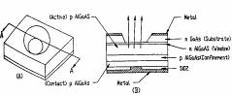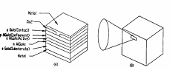

Coherent length：同調長度

Coherent length：同調長度

出自同一光源而有時間差得兩波列，如果他們之間的光像差﹝phase

difference﹞是一固定值的話，則稱此兩波列是同調﹝coherent﹞。因此增 加兩波列的時間差時，相對的也就減少了兩波列間的同調度﹝degree of

coherent﹞，當時間差增加至兩波列間的同調度為零時，換句話說兩波列 間已沒有固定的光相位差時，此段時間差即稱為同調時間﹝coherent

time﹞，同調長度也可由同調時間乘上光速而得：

lc=Ctc=λ2/△λ=C/△f

C：光速C=2.998*108m/s

tc：同調時間

te：同調長度

λ：光源波長

△λ：單縱向頻線﹝single longitudinal line﹞之寬度。

△f：單縱向頻線之頻寬

同調時間﹝或同調長度﹞的大小與﹝雷射﹞光源的光譜寬度相關連，一個 理想的單色光源﹝monochromatic source﹞他的同調時間是趨近無限長的。

•

•

•

•

•

•

•

•

•

•

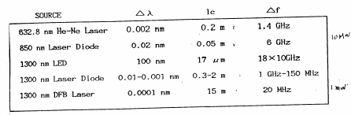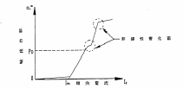

Optical Power Output﹝po﹞： 輸出光功率

* Optical Power

Output﹝po﹞：輸出光功率

* 在某個順向工作電流

If﹝或Iop﹞時，雷射所產生的光能量稱之為輸出光功率。在最大輸出光功率Pomax之下之工作電流v.s.光功率曲線

﹝又稱L-I曲線﹞皆是線性 關 係 ， 如 圖 ﹝A2- 4﹞，因此可以用來做任何的數位或類比訊號調制應用。

Forward Current﹝If﹞：﹝順向﹞工作電流

在順向偏壓﹝forward bias﹞下流經半導體光源的電流值。在規格內所列的Iop即是屬於順向工作電流之ㄧ。

•

•

•

Operating

Temperature﹝Torr﹞：可工作溫度範圍

允許LD或LED在正常工作安全的工作下，其金屬外殼所能容忍的溫度變化範圍，此可工作問度範圍執會因其包裝形式的不同﹝open air or hermetic

type﹞而有不同的溫度範圍。大多數之半導體雷射及LED之可工作溫度範圍皆在-20℃至

+60℃之間，少部份溫度要求較高之應用則可耐溫至80℃

•

Reverse Voltage﹝VR﹞：反向偏壓

* 在不損毀元件的條件下，元件所能容忍得最大反向電壓值。對LD及其內部的光檢之氣

photodiode﹝或稱back-

beamdetector﹞分別以

VR﹝LD﹞來表示。

•

Operating Current﹝Iop﹞： 工作電流

為了得到輸出雷射光的特定光功率而供給的順向工作電流， 稱為雷射的工作電流。此參數是使用LD或LED的最重要參數，在調整工作電流時決不可超過其最大額定值﹝經常以

Imax表示﹞否則即易損毀

LD。LD電源供應器中的current limit直常設在Imax或略小於Imax以保護LD在錯誤的操作下而損毀。

•

•

Operating Voltage ﹝Vop﹞ or Forward Voltage：工作電壓

* 當設定電流流經半導體光源 時，兩端所產生的電壓或壓降稱之為工作電壓。在LF-4310 系統中之IRLD Vop已內設故不

需調整，EXT OUTPUT 端亦內設2V，所以你外接之LD或LED 之Vop在1.6V至2.6V間皆不會有過大之電流誤差而損及雷

射。

•

Threshold current ﹝Ith﹞： 低限電流

當工作電流Iop大於規格規定的底限電流Ith時，雷射光也就由自然激發﹝spontaneous

emission﹞轉變成受激激發

﹝stimulated emission﹞而且有同調﹝coherent﹞光的特 性。雷射的工作電流均是大於低限電流而工作且在L-I曲線

﹝光功率v.s.工作電流曲線﹞ 的線性區中，即使使用在

Imax也會嚴重的縮短雷射的壽命，使用者不得不留意。

•

•

LD Handling Instruction：正確的使用半導體雷射

* 半導體雷設在國外是有安全標準來規範及保護避免人體傷 害，例如：再因國是列為Class 3B﹝BS4803﹞，在美國則視烈暑ClassIIIB﹝光功率至500mW﹞即IV﹝大於

0.5W﹞，詳細內容可由相關書籍查到，不再此贅敘。為了使用這自身的安全及避免意外損毀LD，請留意下列之注意事 項：

•

Monitor Current ﹝Im﹞： 偵控電流

一般半導體雷射都內設有back-beam detector用來判斷雷射工作正常與否或是用來做光功率控制﹝optical power

control﹞，而此偵控電流及是正比於此back-beam detector 所量測到之光量。雷射出廠時都會附有一頁Im v.s. Iop5 之曲線圖。

•

•

留意下列之注意事項：

* 不可直是雷射光以免傷及眼睛。在檢驗或校正

﹝alignment﹞時請適用IR plate ﹝or fluorescent plate﹞ 標準﹝本實驗系統之附件﹞，護目鏡﹝goggles﹞，IR camara，IR scope等常見之輔助設備。

* 避免砷﹝As﹞中毒。半導體雷射主要是由砷化鎵

﹝GaAs﹞所組成，其中50﹪以上得砷元素是眾所週知的有毒物質，因此切勿將LD之chip自包裝中取出，或是進入酸性或鹼性化學溶液中：不可將chip加熱超過200℃， 不可將chip放入口中等，以免造成砷中毒。

* 半導體雷射極易為靜電﹝static electricity﹞所損毀，因此與LD有可能接觸的人或物，均需做適當的靜電隔離。例如：使用者必須戴上電位已接至大地﹝ground line﹞；壁面接進會產生高頻突增能量的設備，以免電路板因感應 電場而產生瞬間突增電流而擊毀雷射。

留意下列之注意事項：

* 保持半導體雷射射出面玻璃的清潔，任何的灰塵、指紋等外來附著物皆會影響雷射光束的品質。
* 散熱及保護電路：LF-4310系統針對半導體雷射之散熱能做過詳細的考慮與設計。系統架構中亦以包含了softstart，dummy，current limit等保護電路。
* 在使用半導體雷射或發光二極迪等光源時，工作電流必須留意不能超過其最大額定電流﹝maximum rating﹞否則將減少光源之正常使用壽命，一般我們都建議使用在光功率﹝或工作電流﹞最大額定值得2/3處。

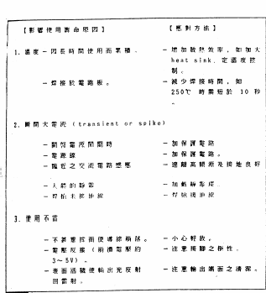

He-Ne Laser：氦-氖雷射

* He-Ne Laser：氦-氖雷射
* 氦-氖雷射是實驗室中最早被使用的一種氣體雷射。由於它有可見光輸出、高功率、平行光、偏振特性、同調 性佳、使用簡易、壽命長等特性，因此被廣泛的使用於 各種實驗中，如：前項數實驗、雷射掃瞄、干涉、繞

射、光纖實驗等等，由於氦-氖雷射得實驗裡可以瞭解雷射得三大特性，方向性﹝directionality﹞、單色性

﹝monochromaticity﹞，即同調性﹝coherence﹞，利於往後使用它種雷射從事於不同的應用。縱使今日已有可 見光﹝670nm﹞的半導體雷射問市，但因氦-氖雷射的上敍優點，使他仍為許多實驗室的最愛。尤其是做一些最 基本的實驗，氦-氖雷射的上敘優點，使他仍為許多實驗室的最愛。尤其是再做一些最基本的實驗，氦-氖雷射仍是最佳選擇。

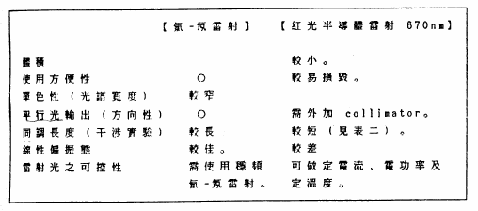

Optical Power v.s. Operating

Current：光功率與工作電流曲線

* Optical Power v.s. Operating Current：光功率與工作電流曲線
* 在使用任何半導體光源，這是最重要的一個規格曲線，使用不當將造成元件的損毀。由此曲線上將知道Ith及最大的Iop﹝max﹞，因此依 需要而選擇適當的Iop，如果有電流限制﹝current limit﹞的設計鈕

時，一般都是設在Iop﹝max﹞，以防止不小心而造成的電流供應過大，Iop﹝max﹞亦可由規格表內查到。圖﹝A2-4﹞光功率與工作電流曲線。

* 半導體雷射﹝LD﹞與發光二極體﹝LED﹞同為PN接合型的半導體元件，因此在特性上諸多類似，例如：LD在工作電流Iop小於低限電流

Ith時所發出的自發放射光束﹝sopontaneous emission﹞即類似於

LED同為寬譜帶﹝broadband spectral width﹞光源。當Iop大於Ith後之雷射光及唯一同調光﹝coherent light﹞。

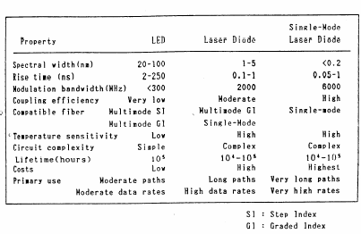

Astigmatism，Far-Field Pattern，θ／／”，θ⊥： 像散失真，遠場能量分布，水平張角與垂直張角。

* Astigmatism，Far-Field Pattern，θ／／”，θ⊥：像散失真，遠場能量分布，水平張角與垂直張角。
* 對一半導體雷射而言，像散失真是由於輸出之雷射光束來自兩個點光元分別是平行及垂直於P-N接合面，如圖﹝A2-5﹞，而此兩電光源之距離則定義成像散距離﹝Astigmatism distance﹞。因此，雷射能量的分佈或稱遠場能量分佈﹝Fardistance﹞。因此，雷射能量的分佈或稱遠場能量分佈﹝Far Field Pattern﹞也可分為水平及垂直兩方向來討論，其發散角及分別稱為水平張角﹝θ／／﹞及垂直張角﹝θ⊥﹞。θ／／越大則像散距離越小。雷射在連續光條件下工作 ，像散距離會隨著雷射輸出功率的增加而變長。一般遠場能量分佈的水平張角θ／／約為60﹪於垂直張角θ⊥。對雙異層結構雷射﹝double hetero structure lasers﹞而言，向蒜距離就必須做適當的補償，例如：要提高半導體雷射與光纖的耦合率﹝light coupling

efficiency﹞一種經特殊設計的柱狀透鏡﹝cylindrical lens﹞即可用來解決此問題。

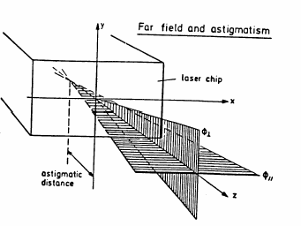

2. CONSTANT CURRENT CONTROL： 定電流操作

* CONSTANT CURRENT CONTROL：定電流操作
* 半導體雷射是一種電流驅動之元件，電流之大小將決定輸出光功率之大小。在一般簡單的測試實驗中，定電流操作是最方便而簡易的。一束固定光功率的雷射光輸出，僅要流經半導體雷射的電流是固定電流即可，因此在電路功能上的設計常採用ACC﹝Automatic Current Control﹞，電路來構成一電流可調整的定電流源﹝constant current

source﹞。但是眾所周知的，半導體雷射的輸出光功率是會受週遭環境的影響而有所改變的，例如：雷射本身所散發的熱量所造溫度的上昇，將使L-I曲線右移，而使得定電流下操作的輸出光功率下降。

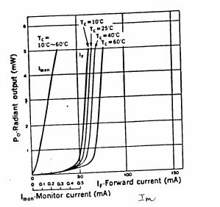

* 所以經常用於短時間的量測或是精確度要求不高的實驗之中，下節所談到的定功率操作，是一般量測實驗及應用所作常被建議使用的方法。圖﹝A3-1﹞，乃是LF-4310內部定電流控制的方塊圖，大家可由此控制結構方塊圖中大致的瞭解控制的模式。
* 當電流設定之後雷射開始工作，任何的干擾雜訊，例如溫度的變化而造成電流的誤差，皆可由一差動放大器

﹝current sensor﹞偵測出來而轉成一誤差電壓訊號，再將此電壓值送回做比較及積分﹝current driver部份﹞而構成一完整的第電流控制迴路。圖中之PD為雷射的偵控二 極體﹝monitor diode﹞。

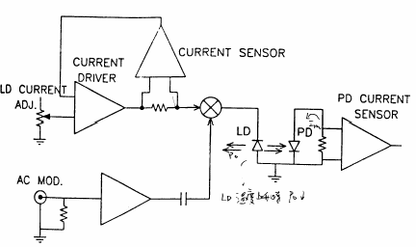

3. CONSTANT POWER CONTROL： 定功率之操作

* CONSTANT POWER CONTROL：定功率之操作
* 上節曾談到在定電流下操作的半導體雷射之輸出光功率，會受環境溫度得變化而改變，因此，在許多要求精度較高或測試時間較長或溫度變化較大的環境下的一些實驗，都會要求做工作方式。APC

﹝Automatic Power Control﹞電路是最常被使用來克服因環境溫度的變化，所造成輸出光功率漂移的方法。

* 所有密封式﹝sealed type﹞的半導體雷射在其背端均有一內置

﹝built-in﹞的光檢驗知器﹝seastar photodiode﹞或稱偵控二極體

﹝monitor diode﹞，圖﹝A3-2﹞此二極體接收部分半導體雷射的back-beam，而將其轉換成一控制訊號，此控制訊號與一預設的參考訊號﹝偏壓電流﹞做比較之後，其變化值即可利用回授技巧來控制雷射的光功率，使其維持在固定值。

* 設計良好的APC電路可將光功率的穩定度控制在100ppm之下，如果需要在雷射光在加任何的調制訊號﹝modulation signal﹞也是由此偏壓電流加入，定光功率的回授控制信號也是依此偏壓電流做參考點來調整。

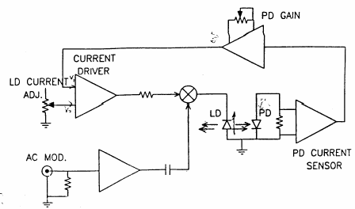

4. MONITOR CURRENT﹝Im﹞： 偵控電流

* 在實驗一中曾介紹過此控制電流之定義，基本上真酷電流是由偵控 二極體接收了雷射的Back-beam光功率，而再雷射出廠文件中常會附有此一曲線圖，例如圖﹝A3-3﹞。雷射是否損毀則可用此曲線圖來研判， 在定電流操作下其對應的Im值如小於正常的出廠數值，則摽是此雷射已受損壞而其輸出功率降低。偵控電流的另依用途則

是提供一參考的回授訊號來做定光功率操作，上節中已做討論不再重敘。在含有光纖尾 ﹝fiber pogtial ﹞包裝形式的半導體雷射，如圖﹝A3-4﹞。偵控電流則可

用來判斷光纖與雷射的耦合，是否鬆弛偏移

10f﹝set﹞；當雷射仍工作 正常而光纖尾已偏移時， 光纖輸出端之光功率會下降，但此時之偵控電 流值仍應在0.1~0.2mA左右，如圖﹝A3-3﹞。當工作電流正常之操作 下，光纖之輸出光功率下降而偵控電流亦降至

0.1mA以下時，表示此 雷射已損毀。

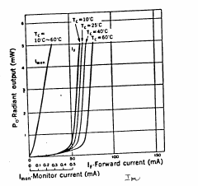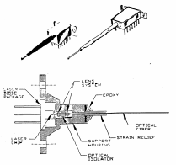

* 圖﹝3-2﹞乃是LF-4310中定功率控制的電路結構圖，由圖可知，LF-4310面板上定電流及定功率的切換開關即在current driver的比較輸入端之ㄧ﹝另一端未設定電流調整端﹞。
* 半導體雷射背後﹝或內設﹞的偵控二極體﹝PD﹞將雷射因環境因素造成的功率變化量﹝△P﹞轉換成電流訊號

﹝△I﹞，經PD current sensor轉成電壓訊號﹝△V﹞， PD GAIN 乃此控制迴路中之增益調整﹝在實驗中，我們會要求你將其值調整至與設定電流附近﹞將此電壓訊好放大之後送回經比較及積分的功 能之後，再由current

driver做電流補償，而完成此雷射定功率輸出之控制迴路。

5. 半導體雷射之控制II 定溫度之操控

半導體雷射之控制II 定溫度之操控

目的：了解溫度變化對半導體雷射光譜及電流等影響。

Temperature v.s. Optical Power：溫度

與光功率的關係

•

•

•

* 前面曾提過雷射的輸出光功率會因環境溫度的變化而飄動。一般而言半導體雷射的效率

﹝efficiency﹞約為25﹪左右，那也就是說每產生

1mW的光能，同時也將有3mW的電能轉變成了熱能而需靠雷本體來散掉﹝如何靠散熱片來幫忙散熱，將是雷射使用上應考慮的另一問題﹞，因而使雷射本體的溫度上升。

* 雷射的低限電流Ith與溫度有以下的關係式：

Ith﹝T2﹞=Ith﹝T1﹞e﹝T2-T1﹞/T0

* 基本上低限電流會隨溫度的上升而有指數函數的變化。由圖﹝A4-1﹞可知當雷射的溫度由40﹪上升至60﹪，低限電流增加不到12﹪。

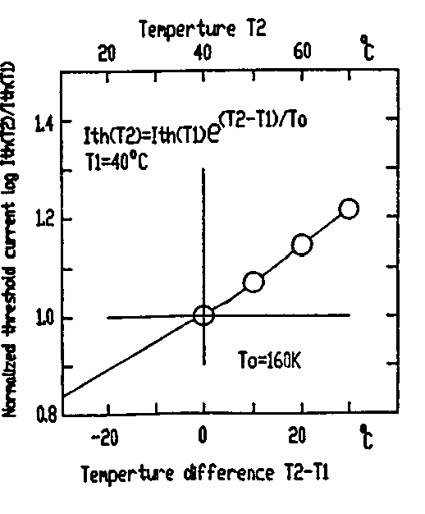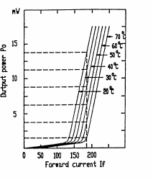

* 圖﹝A4-2﹞表示雷射之溫度與L-I曲線的觀係。當溫度上升時雷射的工作曲線將右移，如果雷射是在定電流下操作，則輸出功率將下降。因此在許多較精密的量測或應用，都採用定光功率的操作方式來避免因溫度變化而造成量測誤差。
* 光譜的特性是雷射的另一重要參數。半導體雷射活性層內的成分濃度將會改變或決定雷射的中心波長λP﹝peak

wavelength﹞，例如在一成分為Ga*Al1-XAs的雷射中，

Al的濃度由10﹪減至2﹪將其λP由790nm變至850nm， 如圖﹝A4-3﹞。乍看之下光譜的偏量分佈將近似於一高斯

﹝Gassian﹞分佈，取最大能量1/2處之寬度稱之為光譜寬度△λ。用一解析度較高的單色攝譜儀

﹝monochromator﹞來量取雷射之光譜，我們將發現在高斯分佈光譜中，實際上是由更多的縱向模﹝longitudinal

mode﹞所組成，那是由於半導體雷射的剩餘自發發射

﹝remaining spontaneous emission﹞ 效 應 所 造 成 的 ； indexguided 形式的雷射要較gain-guided形式有較少的縱向模，因此常用於較長距離之光纖通訊。表六將列出常見

LD與LED與光譜相關之特性，以供比較。

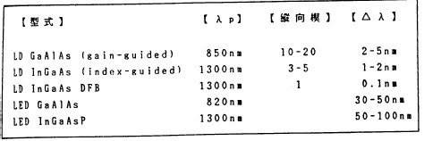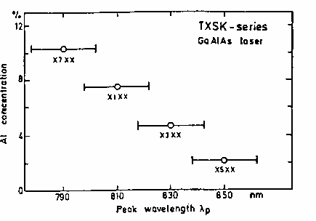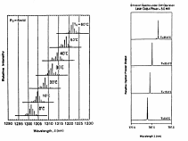

* 由於溫度變化使共振腔﹝carity﹞產生熱膨脹，因而改變了中心波長λP，其係數關係大約是0.3nm/℃,溫度上升則λP往較長波長偏 移 ， 圖 ﹝A4- 5﹞SONY HITACH

P23顯示一溫度與波長

變化關係。

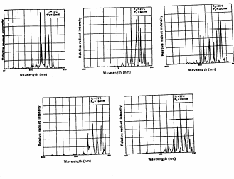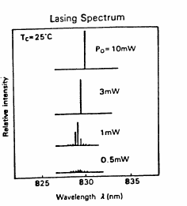

* 雷射光譜除了受溫度上升會像有移動外，當工作電流增加 時，也就是輸出光功率變大 時，其光譜亦會向右移動，即往較長波長方向移動，同時期縱向模也會有所改變，如圖

﹝A4-5﹞SONY。甚至有些雷射光譜之縱向模，會因輸出光功率之增加而減少，例如：

HITACH之編號HLP1400之雷

射。當輸出光功率達10mW 時，其光譜已類似於一單縱向

模 ﹝single longitudinal mode﹞ 雷射而具有非常窄之光譜寬

度，如圖﹝A4-6﹞，其對應較長的同調長度，在做干涉式之光纖感測器會帶來不少便利。

* 半導體雷射在定電流下操作時，每1℃的溫度上升將很輕 易的使輸出光功率下降10﹪，如圖[﹝A4-2﹞所示，雖然 定功率之操作借用由授訊號來增加工作電流，而使輸出光功率為固定不墬。但是每增加工作電流將相對的產生更多的熱，長時間在定光功率操作下，如溫度不能有效逸散， 因而使雷射的溫度不段升高而增加損毀的機會。為改善此問題，一種陶瓷材料的熱電冷卻器﹝thermoelectric cooler ，TE cooler﹞利用貼於雷射上的熱敏電阻

﹝thermister﹞所產生的溫度變化訊號來做迴授，可使雷 射維持在所設定之溫度，精確度可達0.01℃。定溫度操作再加上定光功率操作，可同時解決了光功率受溫而變化及光譜漂移的問題，因而可適用於各種較精密及較長時間的測量及實驗中。

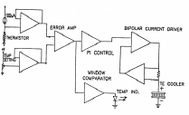

* 圖﹝A4-7﹞，顯示LF-

4310系統中定溫控制之電路結構圖。任何由熱敏電阻所感測到的雷射溫度變化量， 利用控制迴路是熱電冷卻器﹝TE cooler﹞ 來達成增溫或減溫散熱的功能，因而使雷射一直維持在所設定的溫度。

* 半導體雷射輸出光束的偏振比

﹝polarization degree﹞，可由雷射輸出端利用一透鏡做準直鏡﹝collimator﹞將輸出光導正為平行光束，再經一起偏振器

﹝polarizer﹞來量取其偏振光之最大值，

Imax及最小值Imin，其比例Imax/Imin即為雷射之偏振比與雷射PN接面平行之偏振 光，會因工作電流的上昇而迅速增加

﹝Imax﹞，而與PN接面垂直部分則僅成為量增加﹝Imin﹞。

目的：了解半導體雷射﹝LD﹞，發光二極體﹝LED﹞及氦-氖雷射﹝He-Ne-

laser﹞的基本原理、結構、規格及正確的操作方式及使用時所應特別注意事

項。

•

常見雷射光源的認識與使用

八. 參考文獻

* LF-4310 Control Box

